Шалость детей с огнем –
причина пожара!
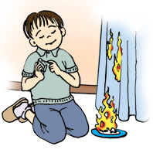
- Помните, пожар легче предупредить,
чем погасить!
- Займите ребенка безопасными играми!
- Разъясните ему, как тяжелы
последствия пожара!
- Содержите в чистоте и полностью
укомплектованными средства тушения
пожара!
Покидая квартиру в случае пожара:
- не задерживайтесь, собирая вещи;
- по возможности выключите все электроприборы и свет, отключите электричество на щитке, расположенном на лестничной площадке;
- плотно закройте за собой все двери;
- предупредите соседей;
- спускайтесь по лестнице, не пользуйтесь лифтом;
- ждите приезда пожарных возле дома.

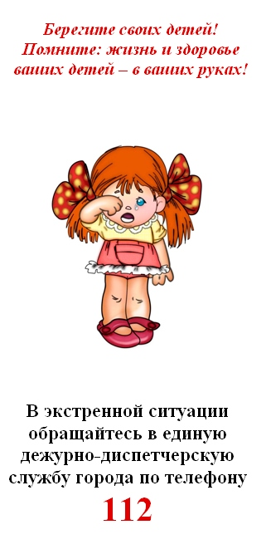

Не страшен огонь
тому, кто знаком
с правилами
пожарной безопасности!

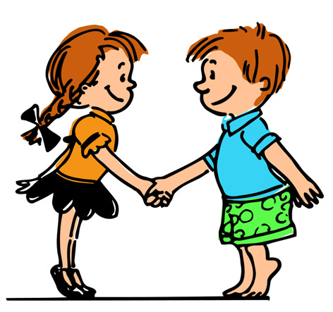

Уважаемые родители!
Помните, что соблюдение элементарных правил безопасности убережет
вас и ваших близких от беды!

- Спички – не игрушка. Прячьте спички от детей!

- Разъясните детям, как тяжелы последствия шалости с огнем.

- Не оставляйте детей без надзора.

- Не проходите мимо детей, играющих с огнем.

- Не забывайте выключать электроприборы.

- Не разрешайте детям включать электроприборы.

- Не разрешайте детям разводить костры. Костер надо раскладывать так, чтобы он был защищен от внезапных порывов ветра, которые могут разнести пламя по окрестности.

- Применяя химические препараты, будьте осторожны. Ознакомьтесь и строго выполняйте инструкцию, напечатанную на этикетке.

- Не загромождайте основные пути эвакуации, балконы и лоджии.

- Изучите сами и разъясните детям правила пользования первичными средствами пожаротушения.

- О пожаре звоните по телефону «112» «01».

Берегите жилище от пожара!
Пожар... Как часто в последнее время слышится это страшное слово. Большинство пожаров происходят в квартирах. Главное правило, которое нужно соблюдать всегда и везде: никогда не играйте с огнем и не позволяйте играть с ним другим!

Если пожар все-таки случился:
- Почувствовав в квартире запах дыма, как можно быстрее найдите его источник (проверьте всю квартиру, включая балкон, посмотрите, нет ли дыма на лестничной площадке).
- Плотно закройте все двери, окна и форточки.
- Попытайтесь, самостоятельно потупишь очаг пожара.
- Если вы не можете самостоятельно справиться с огнем, покиньте квартиру и вызовите пожарных по телефону «01» «112»!

Сообщите дежурному диспетчеру:
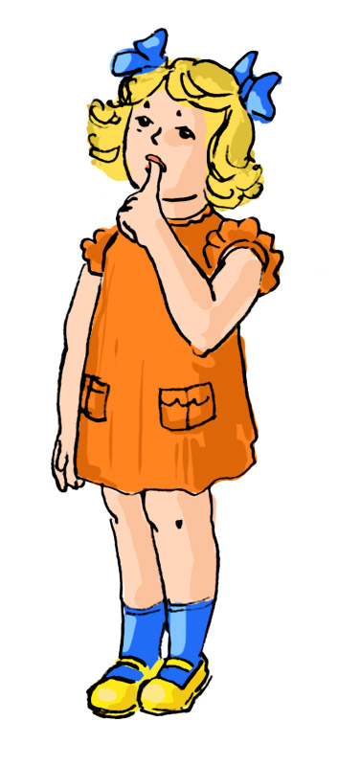
- свой точный адрес;
- где происходит пожар (квартира, двор, гараж, балкон);
- что горит (мебель, электроприбор и т. д.).
Быстро и точно ответьте на все вопросы диспетчера (на каком этаже вы живете, запирается ли дверь в подъезде на кодовый замок, сколько всего этажей в доме, как быстрее к нему подъехать и т.д.).

Когда приедут пожарные, сообщите им о соседях, которые могут оставаться в других квартирах!

Небольшой очаг пожара,
возникший на ваших глазах,
можно потушить самостоятельно!
- Нужно иметь дома огнетушитель и уметь с ним обращаться. Его можно использовать только в первые минуты пожара, когда очаг возгорания небольшой.

  - Горящий мусор в мусорном ведре нужно залить водой.

  - Загоревшуюся кухонную прихватку, занавеску или полотенце – бросить в раковину и тоже залить водой.

  - Не заливайте горящее масло водой, потому что масляные брызги полетят во все стороны и обожгут вас. Просто быстро закройте сковородку крышкой.

  - Горящие электрические приборы заливать водой тоже нельзя. Отключите их от сети, и перекройте доступ воздуху (песком, стиральным порошком, землей из горшков с цветами, или плотной тканью).

- Если вы заметили пожар на балконе, надо обязательно попытаться потушить огонь водой или любыми другими подручными средствами, поскольку пламя в таких случаях быстро перекидывается на квартиры верхних этажей.

Берегите себя и своих близких и не забывайте,
что самая доходчивая форма обучения –

личный пример!

